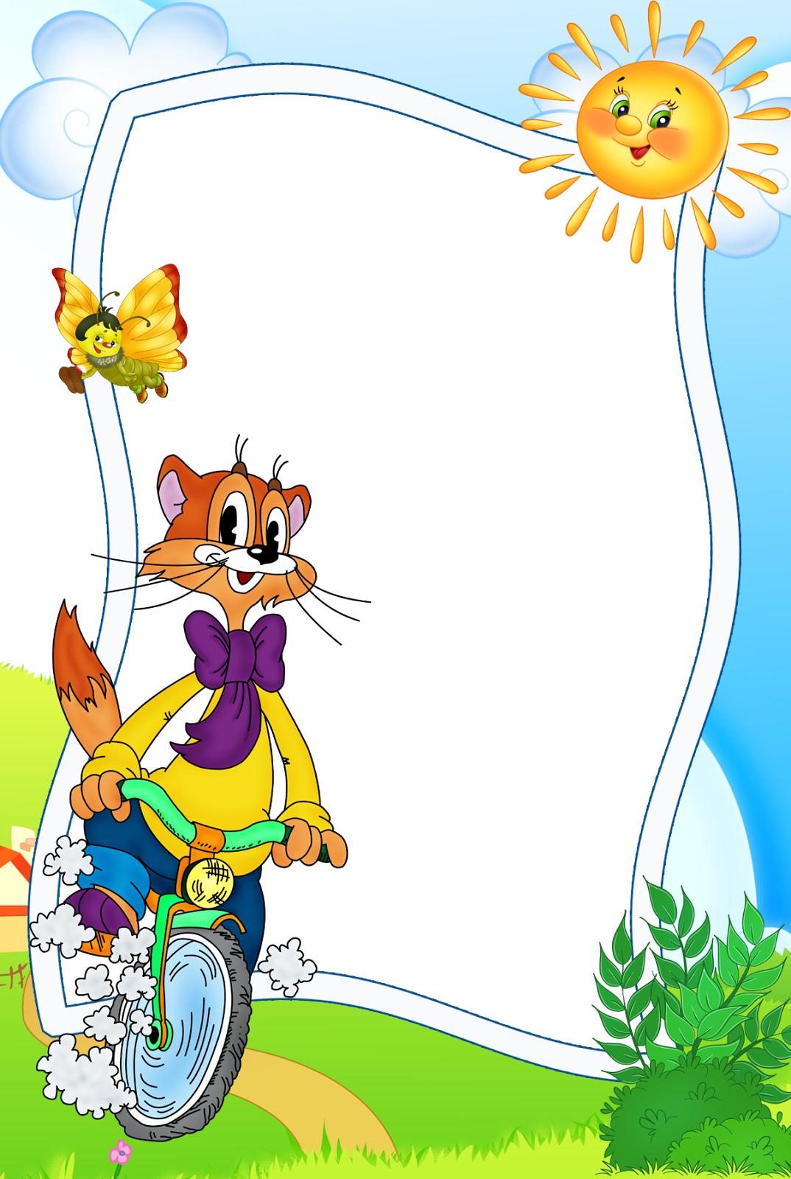
МУНИЦИПАЛЬНОЕ БЮДЖЕТНОЕ ДОШКОЛЬНОЕ ОБРАЗОВАТЕЛЬНОЕ УЧРЕЖДЕНИЕ «ДЕТСКИЙ САД №63» ОБЩЕРАЗВИВАЮЩЕГО ВИДА

«Детские музыкальные мультипликационные фильмы как средство развития музыкальных способностей у детей»

Подготовила :
музыкальный руководитель
МБДОУ «Детский сад №63»
Радченко Ольга Викторовна

2023-2024 уч. год
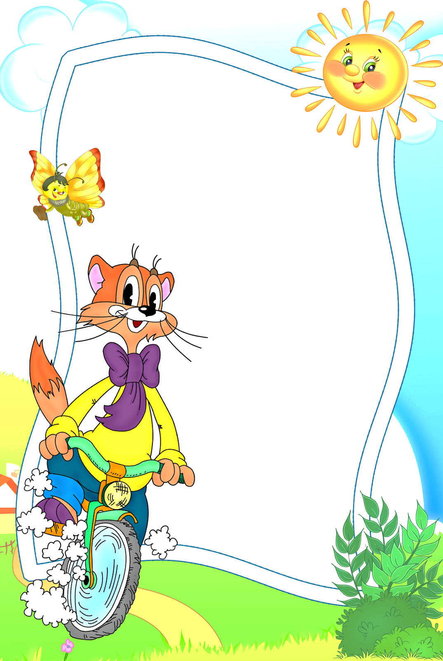
Современный ребенок живет в век информационных технологий и находится в активной разнообразной медиасреде, представленной телевидением, радио, Интернетом, компьютерными играми и другими носителями информации, с пелёнок проявляет к этому интерес, мы определили решать данные задачи средствами медиасреды. Ведь сегодня почти для каждого ребенка средства массовой коммуникации стали чем-то вроде игрушки. Но нужно помнить, что это не только способ времяпровождения, но и средство воспитания. Перед взрослыми стоит важная и ответственная задача выбора качественного видео и аудиоматериала, который мы предлагаем нашим детям. Ведь информационное воздействие медиасреды формирует душу и ум ребенка, воспитывает его вкусы и взгляды на мир.
Для детей в дошкольном возрасте важным средством воспитания являются мультфильмы. Так почему бы не использовать этот инструмент для формирования музыкального вкуса дошкольников, знакомства детей с классической и современной музыкой, формировать их знания о музыке и её роли в жизни человека?
Мультипликационные фильмы оказывают большое влияние на развитие детей дошкольного возраста. С одной стороны, – это яркие, зрелищные, образные, простые, ненавязчивые, доступные детям мультфильмы. Они формируют у ребенка первичные представления о добре и зле, эталоны хорошего и плохого поведения. Через сравнение себя с любимыми героями дошкольник имеет возможность научиться позитивно воспринимать себя, справляться со своими страхами и трудностями, уважительно относиться к другим. События, происходящие в мультфильме, позволяют воспитывать детей: повышать его осведомлённость, развивать мышление и воображение, формировать его мировоззрение.
Музыка – это один из основных важных элементов, который влияет на общее развитие ребенка. С помощью музыки у ребёнка улучшается мышление, обогащается фантазия, становится разнообразней эмоциональная сфера. Музыка из мультфильмов для малышей делится на категории:
• Музыка из российских мультфильмов для малышей
• Музыка из зарубежных мультфильмов для малышей
• Музыка из детских сказок для малышей.
Рассмотрим более подробно каждую категорию. Наиболее известные российские мультфильмы советского периода:
• Мультфильм «Чебурашка и Крокодил Гена» (Песни на музыку В. Шаинского «Голубой вагон», «Песня крокодила Гены и Чебурашки», «С Днём Рождения!», «Песня Шапокляк»)
• Мультфильм «Приключения кота Леопольда» (Песня и музыка из м/ф «Всё на свете можешь ты!», «Если добрый ты», «Неприятность эту мы переживём»)
• Мультфильм «Трое из Простоквашино» (Песня и музыка из м/ф «Кабы не было зимы», Кот Матроскин — «А я все чаще замечаю»).
• Мультфильм «Приключения Фунтика» (Песня и музыка из м/ф «Хорошо бродить по свету», «Конечно да», «Про цирк»)
• Мультфильм «38 попугаев» (Песня и музыка из м/ф «Про зарядку», «А вдруг получится!», «Песенка про завтра»)
Музыка из российских мультфильмов имеет свои особенности, а именно:
— музыка из мультфильмов волнует малышей, вызывает ответные реакции (хлопанье в ладоши, улыбка или грусть и т. д.);
— знакомит с жизненными ситуациями;
— рождает ассоциации (ребенок потом передает их в песне, игре, танце);
— с помощью музыки ребенок изучает структуру музыкального произведения (запев-припев, т.е., куплетную форму и т. д.)
Музыка из детских сказок для малышей
Музыка из детских сказок для малышей гармонично влияет на умственное и физическое воспитание ребенка, приучает к нравственной чистоте и приобщает к искусству. Хорошая музыка из сказок может поднять ребенку настроение или утешить его. Выделим, например, несколько таких сказок:
«Аленький цветочек» (песня Настеньки)
«Али-баба и сорок разбойников» (песня Косима)
«Двенадцать месяцев» (Песня «Двенадцать месяцев»)
«Жар-птица и Василиса царевна» (Песня про Жар-птицу)
Основными особенностями музыки из сказок являются следующие:
Музыка из сказок расслабляет малышей, благотворно влияет на нервное развитие ребенка: она погружает ребенка в мир иллюзий и фантазий, хорошо тренирует его память, учит добру (четкая грань между «хорошо» и «плохо»), развивает кругозор ребенка.
Мультфильмы обладают богатыми педагогическими возможностями:
— расширяют представления об окружающем мире, знакомят с новыми словами, явлениями, ситуациям;
— показывают примеры поведения, что способствует социализации, поскольку дети учатся, подражая;
— формируют оценочное отношения к миру, развитие мышления, понимание причинно-следственных связей.
Предлагаю вашему вниманию список мультипликационных фильмов, снятых по классическим музыкальным произведениям, а также мультфильмов о музыке и музыкантах.
1."Картинки с выставки"
2. "Ночь на лысой горе"
3. "Камаринская"
4. "Петя и Волк"
5. "Петя и Волк" – Disney
6. "Гномы и горный король"
7. "В пещере горного короля"
8. "Легенда о Григе"
9. "Вивальди 4 сезона"
10. "Танцы кукол" на музыку Д. Д. Шостаковича
11. "Снегурочка"
12. "Рождественская фантазия" по мотивам балета
И. Стравинского "Петрушка"
13. " Сказка о царе Салтане "
14. "Сеча при Керженце "
15. "Сказка о золотом петушке "
16. "Ночь перед Рождеством "
17. "Щедрик
18. "Щелкунчик"
19. "Времена Года" фантазия на музыку П. И. Чайковского
20. "Прогулка" на музыку С. С. Прокофьева
21. "Натюрморт" на музыку А. С
22. "Жар птица" с музыкой И. Стравинского

23. "Адажио (Adagio) музыка Томазо Альбинони
24. "Гадкий Утёнок" режиссер Гарри Бардин
музыка П. И. Чайковского
25. «Сказки старого пианино»
26. «Видеть музыку»
27. «Бал цветов»
28. «Детский альбом»
29. "Fantasia"
30. "Воображаемая опера"
31.«Немухинские музыканты»
32. "Музыкальный магазинчик"
33. "Музыкальные картинки"
34. "Страна оркестрия"
35. "Первая скрипка"
36. "Три типа и скрипач"
37. "Кузнечик и муравьи"
38. "Сверчок и скрипка"
39. "Большой секрет для маленькой компании"
40."Зелёный кузнечик"
41."Квартет"
42."Еще раз про квартет "
43."Квартет Ква - Ква"
44."Козёл-музыкант"
45."Мартышка и смычки»
46."Музыкальные сказки»
47."Бременские музыканты "
48. «Музыкант-чародей»
49. «Первая скрипка»
50. «Страна Оркестрия»
51. «Баро и Тагор»
52. «Русские напевы»
53. «Три медведя» (опера)
54. «Фальшивая нота»

55. «Великан, который играл на скрипке»
56. «Про дудочку и птичку»
57. «Играй, моя дудочка»
58. «Дудка-веселушка»

59. «Кувшинчик и дудочка»
60. «Пинчер Боб и семь колокольчиков»
61. «Привет друзьям»
62. «Песенка для всех»
63. «Крот и флейта»
64. «Обезьянки в опере»
65. «Балерина на корабле»
66. «Песенка в лесу»
67. «Как львёнок и черепаха пели песню»
68. «Шкатулка с секретом»

Хочется добавить сюда и список замечательных музыкальных советских мультфильмов:
1. «Муха-цокотуха»
2. «Кошкин дом»
3. «Волк и семеро козлят на новый лад»
4. «Бременские музыканты»
5. «В порту»
6. «Катерок»
7. «Золушка»
8. «Русалочка»
9. «Два весёлых гуся»
10. «Летучий корабль»
Эти списки могут быть, безусловно, продолжены…

ВЫВОД:
Таким образом, музыка из мультфильмов и сказок
позволяет ребенку на каждом этапе своего
развития лучше усваивать новый материал,
учиться мыслить, фантазировать, творить.

